Причастие и деепричастие
1 Теоретическая часть Внимательно ознакомьтесь с теорией по теме и выполните упражнения
Причастие и деепричастие — это две особые формы глагола, которые можно отличить по общему значению, морфологическим признакам и синтаксической роли в предложении. Выясним, что такое причастие и деепричастие в русском языке, какие они имеют отличия и как их выявить в предложении. Причастие — это неспрягаемая форма глагола Говоря о причастии, будем иметь в виду, что в русском языкознании его квалифицируют по-разному. Одни ученые считают причастие вполне самостоятельной частью речи, а другие — особой глагольной формой. Независимо от этих взглядов на причастие оно соединяет в себе признаки двух самостоятельных частей речи: глагола и прилагательного. Эта форма глагола обозначает признак предмета по действию, то есть такой признак, который сопряжен с действием, развивающимся в некоторых временных пределах:
бегущий мальчик — это мальчик, который сам бежит именно сейчас (действие в настоящем времени); мальчик (какой?) бегущий (признак предмета); унесенный ветром лист — это лист, который унес ветер (действие произвел другой предмет в прошедшем времени); лист (какой?) унесенный. Исходя из выясненных значений, дадим следующее определение этой глагольной форме (части речи): ОПРЕДЕЛЕНИЕ Причастие — это неспрягаемая форма глагола, которая обозначает признак предмета по действию, которое он сам производит или испытывает со стороны. Причастия отвечают на вопросы какой? какая? какое? Какие?
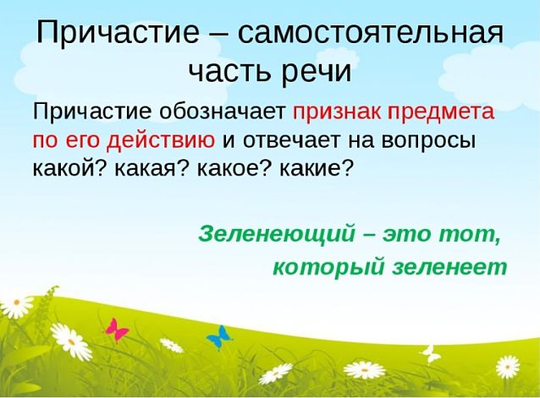
Различают действительные и страдательные причастия, для которых характерны определенные суффиксы: щебетать — щебечущая птичка; любить — любящая внуков бабушка; колебать — колеблемый ветром тростник; опоздать — опоздавший пассажир; нарисовать — нарисованный пейзаж; сплести — сплетенная мастером корзинка; прополоть — прополотая грядка. Причастие изменяется по падежам, числам и родам, как и имя прилагательное.
рокочущий прибой;
рокочущая волна;
рокочущее произношение;
рокочущие звуки.
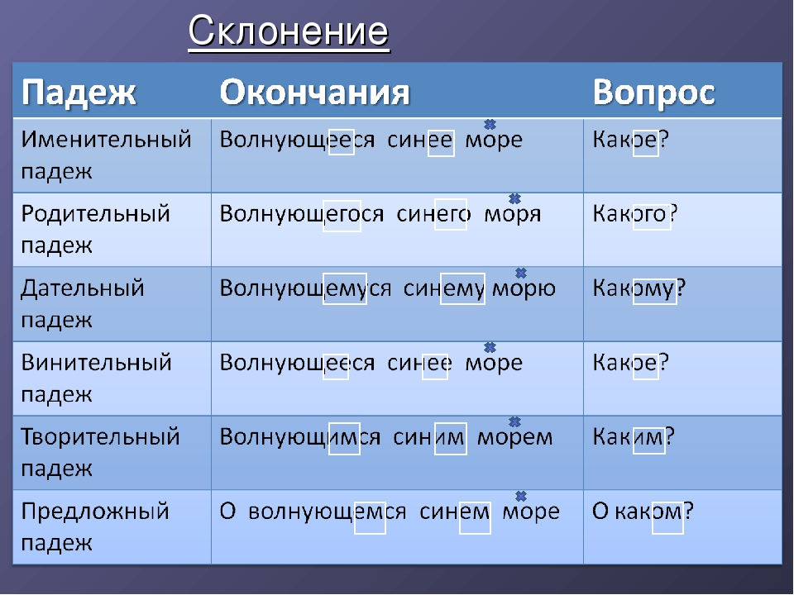
В словосочетании и предложении причастие согласуется с определяемым словом и выступает в синтаксической роли определения.
Примеры
У плиты мы увидели хлопочущую хозяйку.
К вечеру видимые на горизонте облака стали розоватого цвета.
Растаявший снег побежал по двору быстрым ручейком.
Налетевший ветерок закачал подвешенный фонарь. Научимся отличать причастие от другой глагольной формы — деепричастия.
деепричастие? Деепричастие в отличие от причастия не изменяется ни по родам, ни по числам, ни по падежам. Эта неизменяемая форма является результатом соединения грамматических признаков глагола и наречия. Для деепричастий характерны совершенно другие формообразующие суффиксы: увидеть — увидя; спешить — спеша; прочитать — прочитав; вырасти — выросши; напиться — напившись. Как форма глагола деепричастие обозначает добавочное действие по отношению к основному действию, обозначенному сказуемым.
Чем отличается причастие и деепричастие
Деепричастие в отличие от причастия не изменяется ни по родам, ни по числам, ни по падежам. Эта неизменяемая форма является результатом соединения грамматических признаков глагола и наречия.
Для деепричастий характерны совершенно другие формообразующие суффиксы: увидеть — увидя; спешить — спеша; прочитать — прочитав; вырасти — выросши; напиться — напившись. Как форма глагола деепричастие обозначает добавочное действие по отношению к основному действию, обозначенному сказуемым. Бегая от крыльца к калитке, во дворе громко лаяла рыжая собачонка. Собачонка (что делала?) лаяла. Лаяла (что делая?) бегая. Собачонка лаяла в тоже время бегала. Слово «бегая» обозначает добавочное действие к основному действию, обозначенному глаголом «лаяла». В предложении деепричастие примыкает к глаголу и выполняет синтаксическую роль второстепенного члена предложения обстоятельства. ОПРЕДЕЛЕНИЕ Деепричастие — это неизменяемая глагольная форма, обозначающая добавочное действие и совмещающая признаки глагола и наречия. Деепричастия отвечают на вопросы что делая? что сделав?
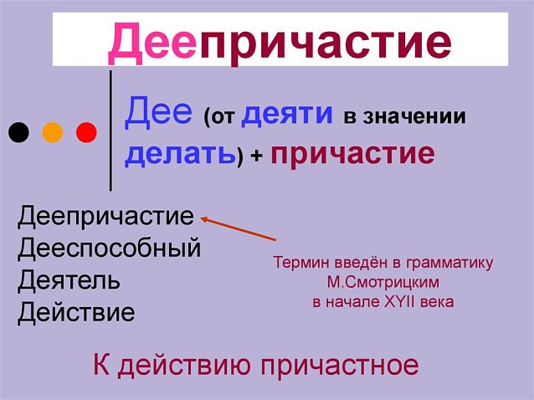
Неизменяемость этой глагольной формы — это признак наречия. Как глагольная форма деепричастие имеет общую основу, сходное лексическое значение с глаголом, вид (совершенный или несовершенный), возвратность или невозвратность и способность управлять наречием, существительным, местоимением в падежной форме. Как видим, причастие и деепричастие имеют существенные грамматические различия, в соответствии с которыми можно безошибочно определить эти глагольные формы в предложении.
Суффиксы причастий и деепричастий (таблица)
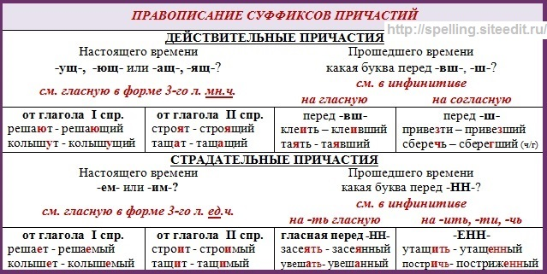
2.Практическая часть. Выполните письменно упражнения
Упр. № 1
Перепишите предложения, расставьте и объясните знаки препинания.
1. Прочитав эту книгу я узнал много интересного. 2. Рассердившись Наташа выбежала из комнаты. 3. Сторож уходя домой всегда запирал двери на ключ. 4. Мальчишки испугавшись бросились врассыпную. 5. Мы долго стояли возле клумбы рассматривая эти цветы. 6. Солдат плотно закрыв дверь отправился к начальству чтобы доложить обо всем. 7. Тихо застонав раненый приподнял голову. 8. Вздохнув мать продолжила свой рассказ но ее уже никто не слушал.9. Он спускался по лестнице насвистывая какую-то мелодию.
Упр. № 2
Перепишите предложения, расставьте и объясните знаки препинания. Выполните синтаксический разбор второго предложения.
1. Подпрыгнув он дот..нулся до самой высокой ветки. 2. Я увидел что ко мне бежали какие(то) люди размахивая руками. 3.Раненый боец громко застонав от боли пр..открыл глаза. 4.Положив в чай два кусочка сахара она стала размешивать его. 5.Денисов стоял у того крыльца отдавая последние приказания.6.Морозов свирепо поглядев в мою сторону выхватил из кобуры пистолет но я (не)испугался.7. Сережа поднявшись спросил учителя как можно решить этот пример покороче.8. Бабушка засыпая думала о своих (не)благодарных внуках и слезы наворачивались ей на глаза.
Упр. № 3
Перепишите предложения, расставьте и объясните знаки препинания. Выписать слова, где есть орфограммы по теме «Правописание гласных в корнях с чередованиями», корни выделить. ( Их 9).
1. Наклонившись старик поднял с земли дли(н-нн)ую палку. 2. Тяжело вздохнув он стал отпирать сундук с золотом. 3. Возле реки растут сосны протягивая к небу свои к..лючие лапы. 4. Наташа собирая лесную малину увидела в траве большую змею. 5. Змея зашипев скрылась в густой траве которая росла под дубом. 6.Отрезав большой кусок торта мальчик отложил его на отдельную тарелку чтобы угостить маму когда она вернет(?)ся домой с работы. 7.Мой брат долго загорая на пляже стал совсем смуглым. 8. Экскурсовод сказала что мы должны рассматривать поделки не прикасаясь к ним руками.
Упр. № 4
Перепишите предложения, расставьте и объясните знаки препинания. Объяснить правописание Н и НН. Выполнить синтаксический разбор предложения № 3.
1. Проснувшись Иван услышал под своим окном громкое лошади..ое ржанье. 2.Выбежав на песча..ый берег ребята со смехом бросились к воде.3. На улице дул ледя..ой ветер срывая с деревьев последние листья.4.Сергей громко постучав в деревя..ую калитку долго ждал когда же ее откроют. 5Дуня улыбаясь шла мне навстречу а станцио..ый смотритель ставил на стол самовар. 6.Старик показывая нам свои фотографии стал рассказывать нам о подвиге который он совершил во время Великой Отечестве..ой войны.7.Услышав громкий бараба..ый бой солдаты побежали к центру лагеря потому что поняли что на них напали враги. 8. Ребята должны были подойти к ветр(е-я)(н-нн)ой мельнице но растерявшись пошли в ином направлении.
Упр. № 5
Перепишите предложения, расставьте и объясните знаки препинания.
- Прочитав эту книгу я понял какой великий подвиг совершили люди когда впервые пересекли (А,а)тлантический океан. 2.Катя пр..сев на подоконник стала болтать ногами и рассказывать о том как они на прошлой недел(е-и) ездили в Михайловское. 3.Училище Иван всё-таки закончил но не имея таланта к профессии учителя работать в школу не пошел.4.Поставив в вазы искусственные цветы и разложив везде салфетки Фенечка пр..села к столу так как считала что (з-с)делала уже все что нужно. 5.Свердлов пригласил в город искусного архитектора и посоветовавшись с ним решил полностью перестроить центральную площадь

Наречие
Наречие — это самостоятельная часть речи, обозначающая признак действия, признака, состояния, редко — предмета. Наречия неизменяемы (за исключением качественных наречий на -о / -е) и примыкают к глаголу, прилагательному, другому наречию (быстро бежать, очень быстрый, очень быстро).

В предложении наречие обычно бывает обстоятельством.

В редких случаях наречие может примыкать к существительному: бег наперегонки (существительное имеет значение действия), яйцо всмятку, кофе по-турецки. В этих случаях наречие выступает как несогласованное определение.

Выделяют два разряда наречий по значению — определительные и обстоятельственные.

Определительные наречия характеризуют само действие, сам признак — его качество, количество, способ совершения (очень, красиво, весело, по-моему, пешком) и подразделяются на следующие разряды:
— образа действия (как? каким образом?): быстро, так, вдвоем;
— меры и степени (в какой мере? насколько?): очень, нисколько, втрое;
— места (где? куда? откуда?): справа, там, наверху;
— времени (когда? как долго?): вчера, тогда, весной, когда;
— причины (почему?): сгоряча, почему, потому;
— цели (зачем? для чего?): назло, зачем, затем.

Грамматические признаки наречий
Главным морфологическим свойством наречий является их неизменяемость — это их постоянный морфологический признак.

Однако качественные наречия на -о / -е, образованные от качественных прилагательных, имеют степени сравнения.

В силу своей неизменяемости наречие связывается с другими словами в предложении примыканием. В предложении обычно бывает обстоятельством.

Некоторые наречия могут выступать как именная часть сказуемых. Чаще всего это сказуемые безличных предложений (На море тихо), однако некоторые наречия могут служить и сказуемыми двусоставных предложений (Разговор будет начистоту. Она замужем).

Наречия, выступающие как сказуемые безличных предложений, иногда выделяют в самостоятельную часть речи или в самостоятельный разряд внутри наречия и называются словами категории состояния (словами состояния, предикативными наречиями).

Степени сравнения качественных наречий на -о / -е

Степени сравнения наречий, как и степени сравнения прилагательных, обозначают большую / меньшую или наибольшую / наименьшую степени проявления признака. Устройство степеней сравнения наречия и прилагательного схоже.

Сравнительная степень

Сравнительная степень наречия обозначает большую или меньшую степень проявления признака:
Петя бегает лучше, чем прыгает.

Ребенок бежит медленнее, чем взрослый идет.

Как и у прилагательного, сравнительная степень наречия бывает простая и составная.

Простая сравнительная степень наречия образуется следующим образом:
основа положительной степени без -о (и без сегментов к/ок) + формообразующие суффиксы -ее(-ей), -е, -ше/-же (тепл-ее, громч-е, рань-ше, глуб-же).

От простой сравнительной степени прилагательного простая сравнительная степень наречия отличается синтаксической функцией: наречие бывает в предложении обстоятельством (Он прыгнул выше отца) или сказуемым безличного предложения (Стало теплее), а прилагательное выступает как сказуемое двусоставного предложения (Он выше отца) или как определение (Дай мне тарелку поменьше).

Составная сравнительная степень наречия имеет следующую структуру:
элементы более / менее + положительная степень (Он прыгнул более высоко, чем отец).

Превосходная степень обозначает наибольшую / наименьшую степень проявления признака.

В отличие от прилагательных наречие не имеет простой превосходной степени сравнения.

Составная превосходная степень сравнения наречия образуется двумя способами:
1) наиболее / наименее + положительная степень (Он прыгнул наиболее высоко),
2) простая сравнительная степень + всего / всех (Он прыгнул выше всех); отличие от превосходной степени сравнения прилагательных — в синтаксической функции обстоятельства, не сказуемого двусоставного предложения.

Категория состояния

Слова категории состояния обозначают состояние природы (Было холодно), человека (У меня на душе радостно. Мне жарко), оценку действий (Можно пойти в кино).

Слова категории состояния с суффиксом -о, образованные от прилагательных, могут иметь степени сравнения (С каждым днем становилось все холоднее / более холодно).

В лингвистике, действительно, иногда выделяют эти слова в самостоятельную часть речи, называемую словами категории состояния (предикативными наречиями, безлично-предикативными словами). Слова этой группы делятся на слова, которые могут употребляться и в других синтаксических позициях (ср.: Море тихо (прил.) — Он сидел тихо (нар.) — В классе тихо (кат. сост.)), и слова, которые могут употребляться только в функции сказуемых безличных предложений: можно, нельзя, боязно, совестно, стыдно, пора, жаль и др. Отличительной особенностью этих слов является то, что они не сочетаются с подлежащим и теряют способность обозначать признак действия (весело) или предмет (лень). Однако в лингвистике также широко распространена точка зрения, согласно которой слова категории состояния считаются подгруппой наречий.

Морфологический разбор наречия

Морфологический разбор наречия осуществляется по следующему плану:
I. Часть речи. Общее значение.
II. Морфологические признаки: а) разряд по значению; б) неизменяемость; в) у наречий на -о,- е степень сравнения (если есть).
III. Синтаксическая роль.

Образец разбора наречия:
Глянув на себя в зеркало, Николай Иванович отчаянно и дико завыл, но было уже поздно. Через несколько секунд он, оседланный, летел куда-то к черту из Москвы, рыдая от горя (М. А. Булгаков).

I. Отчаянно — наречие, начальная форма отчаянно;
II. Образа действия, неизменяемое;
III. Завыл (как?) отчаянно (обстоятельство).

I. Дико — наречие, начальная форма дико;
II. Образа действия, неизменяемое;
III. Завыл (как?) дико (обстоятельство).

I. Поздно — слово категории состояния, начальная форма поздно;
II. Выражает оценку, неизменяемое;
III. (О чем говорится в предложении?) было поздно (обстоятельство).

I. Куда-то — наречие, начальная форма куда-то;
II. места, неизменяемое;
III. Летел (куда?) куда-то (обстоятельство).

Наречие
Наречие — это самостоятельная часть речи, обозначающая признак действия, признака, состояния, редко — предмета. Наречия неизменяемы (за исключением качественных наречий на -о / -е) и примыкают к глаголу, прилагательному, другому наречию (быстро бежать, очень быстрый, очень быстро).

В предложении наречие обычно бывает обстоятельством.

В редких случаях наречие может примыкать к существительному: бег наперегонки (существительное имеет значение действия), яйцо всмятку, кофе по-турецки. В этих случаях наречие выступает как несогласованное определение.

Выделяют два разряда наречий по значению — определительные и обстоятельственные.

Определительные наречия характеризуют само действие, сам признак — его качество, количество, способ совершения (очень, красиво, весело, по-моему, пешком) и подразделяются на следующие разряды:
— образа действия (как? каким образом?): быстро, так, вдвоем;
— меры и степени (в какой мере? насколько?): очень, нисколько, втрое;
— места (где? куда? откуда?): справа, там, наверху;
— времени (когда? как долго?): вчера, тогда, весной, когда;
— причины (почему?): сгоряча, почему, потому;
— цели (зачем? для чего?): назло, зачем, затем.

Грамматические признаки наречий
Главным морфологическим свойством наречий является их неизменяемость — это их постоянный морфологический признак.

Однако качественные наречия на -о / -е, образованные от качественных прилагательных, имеют степени сравнения.

В силу своей неизменяемости наречие связывается с другими словами в предложении примыканием. В предложении обычно бывает обстоятельством.

Некоторые наречия могут выступать как именная часть сказуемых. Чаще всего это сказуемые безличных предложений (На море тихо), однако некоторые наречия могут служить и сказуемыми двусоставных предложений (Разговор будет начистоту. Она замужем).

Наречия, выступающие как сказуемые безличных предложений, иногда выделяют в самостоятельную часть речи или в самостоятельный разряд внутри наречия и называются словами категории состояния (словами состояния, предикативными наречиями).

Степени сравнения качественных наречий на -о / -е

Степени сравнения наречий, как и степени сравнения прилагательных, обозначают большую / меньшую или наибольшую / наименьшую степени проявления признака. Устройство степеней сравнения наречия и прилагательного схоже.

Сравнительная степень

Сравнительная степень наречия обозначает большую или меньшую степень проявления признака:
Петя бегает лучше, чем прыгает.

Ребенок бежит медленнее, чем взрослый идет.

Как и у прилагательного, сравнительная степень наречия бывает простая и составная.

Простая сравнительная степень наречия образуется следующим образом:
основа положительной степени без -о (и без сегментов к/ок) + формообразующие суффиксы -ее(-ей), -е, -ше/-же (тепл-ее, громч-е, рань-ше, глуб-же).

От простой сравнительной степени прилагательного простая сравнительная степень наречия отличается синтаксической функцией: наречие бывает в предложении обстоятельством (Он прыгнул выше отца) или сказуемым безличного предложения (Стало теплее), а прилагательное выступает как сказуемое двусоставного предложения (Он выше отца) или как определение (Дай мне тарелку поменьше).

Составная сравнительная степень наречия имеет следующую структуру:
элементы более / менее + положительная степень (Он прыгнул более высоко, чем отец).

Превосходная степень обозначает наибольшую / наименьшую степень проявления признака.

В отличие от прилагательных наречие не имеет простой превосходной степени сравнения.

Составная превосходная степень сравнения наречия образуется двумя способами:
1) наиболее / наименее + положительная степень (Он прыгнул наиболее высоко),
2) простая сравнительная степень + всего / всех (Он прыгнул выше всех); отличие от превосходной степени сравнения прилагательных — в синтаксической функции обстоятельства, не сказуемого двусоставного предложения.

Категория состояния

Слова категории состояния обозначают состояние природы (Было холодно), человека (У меня на душе радостно. Мне жарко), оценку действий (Можно пойти в кино).

Слова категории состояния с суффиксом -о, образованные от прилагательных, могут иметь степени сравнения (С каждым днем становилось все холоднее / более холодно).

В лингвистике, действительно, иногда выделяют эти слова в самостоятельную часть речи, называемую словами категории состояния (предикативными наречиями, безлично-предикативными словами). Слова этой группы делятся на слова, которые могут употребляться и в других синтаксических позициях (ср.: Море тихо (прил.) — Он сидел тихо (нар.) — В классе тихо (кат. сост.)), и слова, которые могут употребляться только в функции сказуемых безличных предложений: можно, нельзя, боязно, совестно, стыдно, пора, жаль и др. Отличительной особенностью этих слов является то, что они не сочетаются с подлежащим и теряют способность обозначать признак действия (весело) или предмет (лень). Однако в лингвистике также широко распространена точка зрения, согласно которой слова категории состояния считаются подгруппой наречий.

Морфологический разбор наречия

Морфологический разбор наречия осуществляется по следующему плану:
I. Часть речи. Общее значение.
II. Морфологические признаки: а) разряд по значению; б) неизменяемость; в) у наречий на -о,- е степень сравнения (если есть).
III. Синтаксическая роль.

Образец разбора наречия:
Глянув на себя в зеркало, Николай Иванович отчаянно и дико завыл, но было уже поздно. Через несколько секунд он, оседланный, летел куда-то к черту из Москвы, рыдая от горя (М. А. Булгаков).

I. Отчаянно — наречие, начальная форма отчаянно;
II. Образа действия, неизменяемое;
III. Завыл (как?) отчаянно (обстоятельство).

I. Дико — наречие, начальная форма дико;
II. Образа действия, неизменяемое;
III. Завыл (как?) дико (обстоятельство).

I. Поздно — слово категории состояния, начальная форма поздно;
II. Выражает оценку, неизменяемое;
III. (О чем говорится в предложении?) было поздно (обстоятельство).

I. Куда-то — наречие, начальная форма куда-то;
II. места, неизменяемое;
III. Летел (куда?) куда-то (обстоятельство).

